АДМИНИСТРАЦИЯ ЛУЗСКОГО ГОРОДСКОГО ПОСЕЛЕНИЯ
ЛУЗСКОГО РАЙОНА КИРОВСКОЙ ОБЛАСТИ

ПОСТАНОВЛЕНИЕ
26.08.2020 г. № 171
г. Луза
Об утверждении дизайн-проектов муниципальной программы «Формирование современной городской среды» на 2019-2024 годы
на территории муниципального образования Лузское городское поселение Лузского района Кировской области, реализуемые в 2021 году

В соответствии со статьей 14 Федерального закона от 06 октября 2003 года № 131-ФЗ «Об общих принципах организации местного самоуправления в Российской Федерации», в целях реализации в 2020 году на территории муниципального образования Лузское городское поселение Лузского района Кировской области приоритетного проекта «Формирование комфортной городской среды», в соответствии Уставом муниципального образования Лузское городское поселение Лузского района Кировской области, администрация Лузского городского поселения ПОСТАНОВЛЯЕТ:
1. Утвердить дизайн-проекты объектов, которые планируется благоустроить на территории Лузского городского поселения в рамках проекта «Формирование современной городской среды» на 2021 год, согласно приложения № 1 (Прилагается).
2. Настоящее постановление вступает в силу со дня его подписания.
3. Постановление подлежит размещению на официальном сайте администрации Лузского городского поселения в информационно-телекоммуникационной сети "Интернет".
4. Контроль за исполнением настоящего постановления оставляю за собой.
Глава администрации
Лузского городского поселения С.В. Тетерин

__________________________________________________________________

ПОДГОТОВЛЕНО:

Главный специалист администрации Р.В. Токовинин

по вопросам благоустройства

и улично-дорожной сети

СОГЛАСОВАНО
Заведующий юридическим
отделом - юрисконсульт Р.И. Сергеев

Дизайн проект благоустройства дворовой территории
по адресу: г. Луза, пер. 1 Набережный, дом № 21 б

Общие положения.

Для проведения работ по благоустройству дворовой территории в рамках муниципальной программы «Формирование современной городской среды» на 2019-2024 г.г. на территории Лузского городского поселения (далее по тексту Программа) предлагается дворовая территория многоквартирного дома, расположенного по адресу: г.Луза, пер. 1 Набережный, 21 б (далее по тексту – дворовая территория многоквартирного дома). Решение принято на общем собрании собственников МКД об устройстве детской спортивно-игровой площадки в рамках дополнительного перечня работ с софинансированием собственниками 20 % сметной стоимости работ. В настоящее время дворовая территория многоквартирного дома нуждается в комплексном благоустройстве, поскольку на указанной территории в течении 2018-2019 г.г. проводились мероприятия по частичному благоустройству дворовой территории в рамках минимального перечня. Был выполнен ремонт проезда, установлены МАФ – урны, скамейки, смонтировано наружное уличное освещение. Необходимость выполнения мероприятий по благоустройству в рамках проекта обусловлена потребностью жителей многоквартирного дома в организации продолжения работ по благоустройству дворовой территории, начатой ранее, в целях комплексного благоустройства двора, т.е создания комфортной среды для жителей МКД. В проекте учтены все пожелания, высказанные жителями многоквартирного дома в ходе проведения собрания собственников жилья – устройству детской спортивно-игровой площадки, установка урны, ограждения, спортивных тренажеров. В случае реализации проекта по благоустройству у жителей всех возрастных групп многоквартирного дома и всех возрастных категорий и различных социальных групп появится необходимая благоустроенная территория для полноценного отдыха и досуга. Целями и задачами проекта является создание в целом на территории города Луза благоприятной среды для проживания населения.

Дизайн проект по благоустройству территории многоквартирного дома включает в себя:
- схему расположения многоквартирного дома и границы земельного участка,
- фото дворовой территории (визуализация предполагаемой к благоустройству территории, настоящее время);
- текстовое описание мероприятий по благоустройству;
- примерную визуализацию объектов, элементов благоустройства с текстовым описанием каждого объекта благоустройства, виды работ;
- схему планировки территории и расстановки объектов и элементов благоустройства.

Описание проекта по благоустройству дворовой территории многоквартирного дома.

- Общее описание двора.
Комфортное проживание людей напрямую зависит от состояния двора. Придомовая территория имеет уличное освещение, скамейки и урны у подъездов, проезд отремонтирован, но отсутствует оборудованная детская спортивно-игровая площадка.
- Описание проекта
Для решения задач и достижения поставленных целей предлагается реализовать мероприятия по благоустройству дворовых территорий, а именно:
- обустроить детскую спортивно-игровую площадку, установить урну бетонную.
- установить металлическое ограждение площадки общей длиной 40 метров, отделив ее от автопарковки, бетонирование стойки на глубину 800 мм, диаметр бетонирования 300 мм, бетон В15 (М200).
- установить спортивные тренажеры, что в целом улучшит благоустройство двора, площадка позволит детям и жителям дома проводить время на ней, улучшит комфорт двора.
Цифровизация двора не предусматривается, доступность маломобильных групп во двор обеспечена, земельный участок МКД поставлен на кадастровый учет (имеется кадастровый номер 43:16:310116:4), площадь двора 5550 м2. синхронизация работ с другими программами отсутствует.

В целях реализации Программы предлагается следующий перечень работ по благоустройству дворовой территории многоквартирного дома:
обустроить детскую спортивно-игровую площадку (установить элементы - горка большая Н-1500, песочница шестигранная, рукоход, качалка балансир), установить металлическое ограждение площадки на стойках, установить скамейку с поручнем, урну, стол «Городской», спортивные тренажеры тройной «Шаговый-Шпагет-Маятник».
Также предлагаются работы в рамках нефинансового вклада: уборка территории.

Задачи проекта:
- Сохранение и поддержание жизнеобеспечения жителей;
- Повышение уровня качества жизни населения;
- Создание условий для благополучной эксплуатации многоквартирного жилого дома и прилегающей территории;
- Формирование эстетического облика придомовой территории;
- Позволит организовать надлежащим образом жизнеобеспечение жителей;
- Сформирует эстетический облик двора;
- Позволит благополучно эксплуатировать многоквартирный дом и прилегающую к нему территорию;
- В целом повысит уровень жизни населения;
- Способствует развитию форм партнёрства между муниципальным образованием, управляющей компанией, собственниками многоквартирного дома.

Схема расположения многоквартирного дома
и границы земельного участка

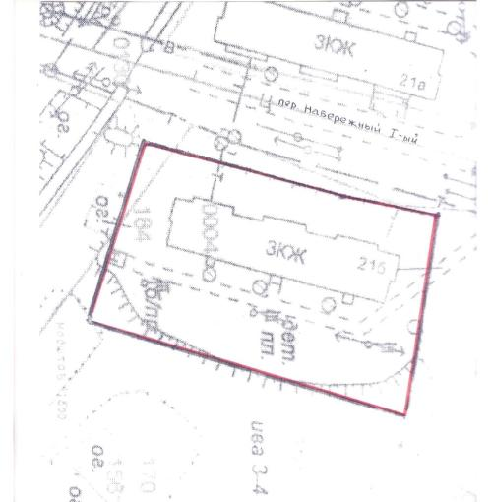

Визуализация в виде фотографии территории МКД (настоящее время)

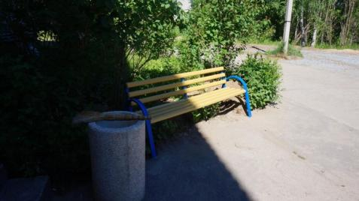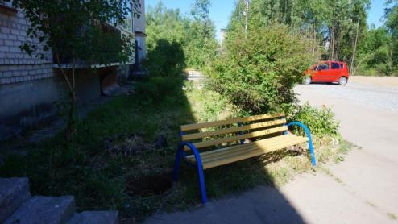

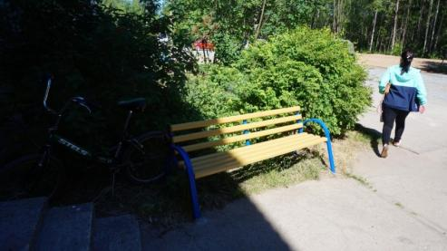

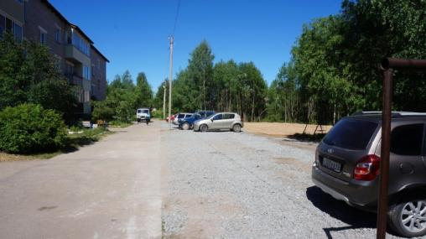

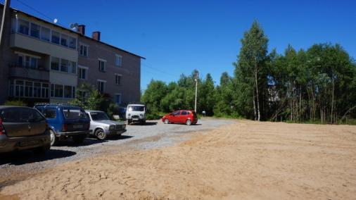

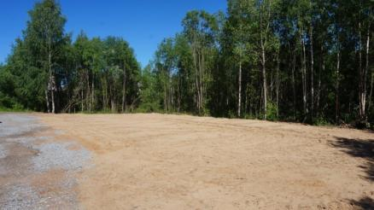

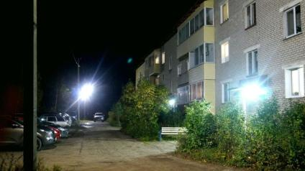

Примерная визуализация объектов и элементов благоустройства
с текстовым описанием каждого объекта и элемента благоустройства,
планируемых к размещению на дворовой территории при их комплексном благоустройстве, а так же виды работ

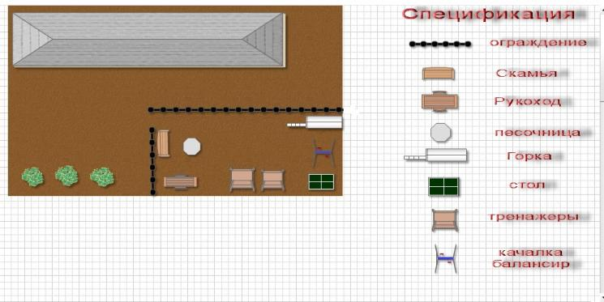
- Минимальный перечень
Урна

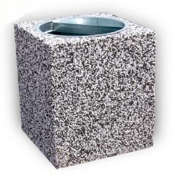 | - Урна бетонная «мытый бетон» без вставок  Характеристики: Размер 40*400 мм Высота=600 Вес 90 кг
Основание из бетона (площадка) под урну размером 600*600 м, толщиной 150 мм, бетон М200, армирование сеткой, арматура диаметр 3 мм, размер ячейки 100*100 мм.

- Дополнительный перечень:

Обустройство детской спортивно-игровой площадки со следующими элементами:

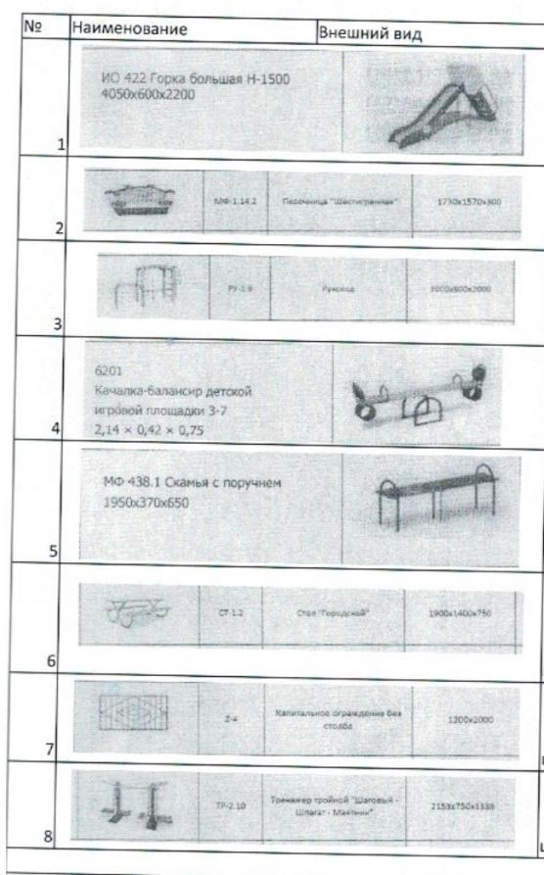
Ограждение детской площадки длиной 40 метров
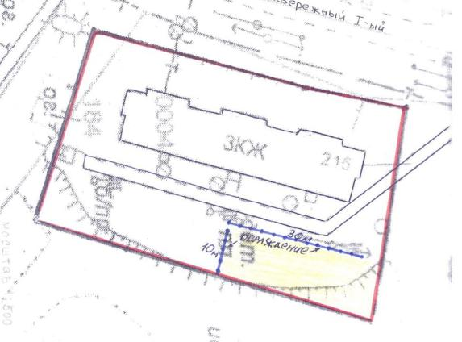

Узел установки стойки ограждения (фундамент стойки)
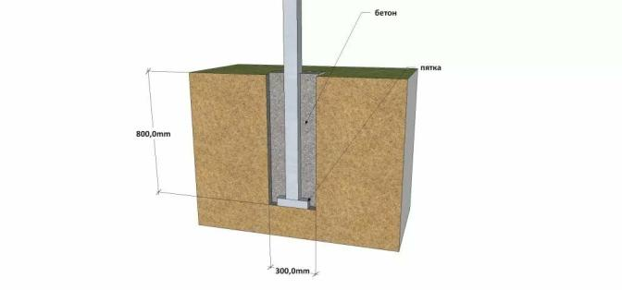

Дизайн проект благоустройства дворовой территории
по адресу: г. Луза, ул. Заводская, дом № 44-46

Общие положения.

Для проведения работ по благоустройству дворовой территории в рамках муниципальной программы «Формирование современной городской среды» на 2019-2024 г.г. на территории Лузского городского поселения (далее по тексту Программа) предлагается дворовая территория двух многоквартирных домов, расположенных по адресу: г.Луза, ул. Заводская, 44-46 на общем земельном участке (далее по тексту – дворовая территория МКД). В настоящее время дворовая территория МКД нуждается в продолжении работ по комплексному благоустройству, поскольку на указанной территории ранее в 2018 году проводились мероприятия по благоустройству дворовой территории в рамках минимального перечня. В проекте учтены все пожелания, высказанные жителями обоих многоквартирных домов в ходе проведения собраний собственников МКД. Так же принято на общем собрании решение собственников МКД об устройстве детской спортивно-игровой площадки в рамках дополнительного перечня работ с софинансированием собственниками 20 % сметной стоимости работ. В случае реализации проекта по благоустройству у жителей всех возрастных групп многоквартирного дома и всех возрастных категорий и различных социальных групп появится необходимая благоустроенная территория для полноценного отдыха и досуга. Целями и задачами проекта является создание на территории города Луза благоприятной среды для проживания населения.

Дизайн проект по благоустройству территории многоквартирного дома включает в себя:
- схему расположения многоквартирного дома и границы земельного участка,
- фото дворовой территории (визуализация предполагаемой к благоустройству территории, настоящее время);
- текстовое описание мероприятий по благоустройству;
- примерную визуализацию объектов, элементов благоустройства с текстовым описанием каждого объекта благоустройства, виды работ;
- схему планировки территории и расстановки объектов и элементов благоустройства.

Описание проекта по благоустройству дворовой территории многоквартирного дома.

- Общее описание двора.
Комфортное проживание людей напрямую зависит от состояния двора. Придомовая территория имеет уличное освещение, скамейки и урны у подъездов, но отсутствует оборудованная детская спортивно-игровая площадка.
- Описание проекта
Для решения задач и достижения поставленных целей предлагается реализовать мероприятия по благоустройству дворовых территорий в рамках дополнительного перечня работ, а именно:
- обустроить детскую спортивно-игровую площадку, что целом улучшит благоустройство двора, позволит детям и жителям дома проводить время на ней.
Цифровизация двора не предусматривается, доступность маломобильных групп во двор обеспечена, земельный участок МКД поставлен на кадастровый учет (имеется кадастровый номер 43:16:310129:4), площадь двора 8131 м2, синхронизация работ с другими программами отсутствует.

В целях реализации Программы предлагается следующий перечень работ по благоустройству дворовой территории многоквартирного дома:
1) обустроить детскую спортивно-игровую площадку (визуальный перечень игровых элементов прилагается ниже) – а именно детский столик МФ -1.35, качели КАЧ – 1.1.3, систему терников СП-1.47.4, ворота для минифутбола СП -1.56, карусель КАР -1.9, качели КАЧ 1.2 – качала-балансир «ЧИЖИК», детская шведская стенка ШС-1.4.1
Также предлагаются работы в рамках нефинансового вклада: уборка территории.

Задачи проекта:
- Сохранение и поддержание жизнеобеспечения жителей;
- Повышение уровня качества жизни населения;
- Создание условий для благополучной эксплуатации многоквартирного жилого дома и прилегающей территории;
- Формирование эстетического облика придомовой территории;
- Позволит организовать надлежащим образом жизнеобеспечение жителей;
- Сформирует эстетический облик двора;
- Позволит благополучно эксплуатировать многоквартирный дом и прилегающую к нему территорию;
- В целом повысит уровень жизни населения;
- Способствует развитию форм партнёрства между муниципальным образованием, управляющей компанией, собственниками многоквартирного дома.

Схема расположения многоквартирного дома

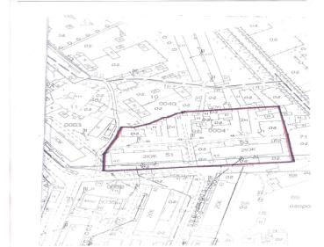

Схема расположения имеющихся МАФ, светильников
наружного освещения
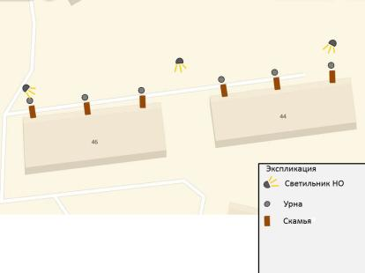

Визуализация в виде фотографии территории МКД

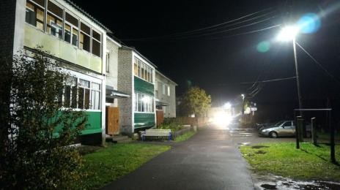

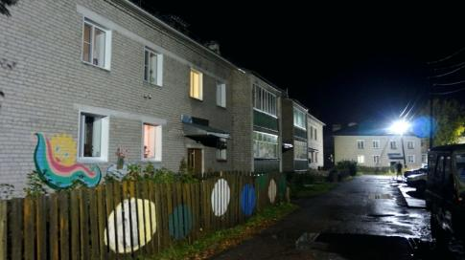

Примерная визуализация объектов и элементов благоустройства
с текстовым описанием каждого объекта и элемента благоустройства,
планируемых к размещению на дворовой территории при их комплексном благоустройстве, а так же виды работ

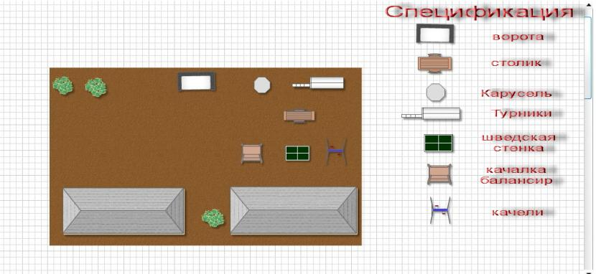

Схема расположения детской площадки (выделено желтым цветом):
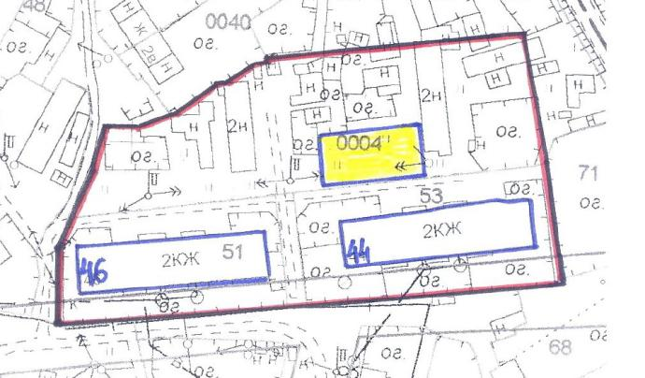

I. Дополнительный перечень (устройство детской спортивно-игровой площадки)

МФ-1.35 - Детский столик "Лучистый"
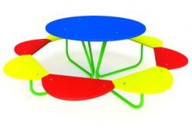

Качели КАЧ - 1.1.3

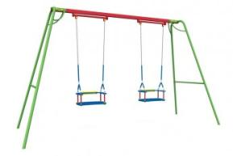

СП-1.47.4 - Система турников с лесенкой

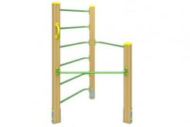

СП-1.56 - Ворота для мини-футбола

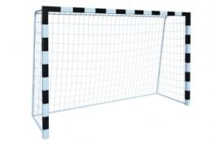

Качели. КАЧ-1.2. КАЧ-1.2 Качалка-балансир "Чижик".

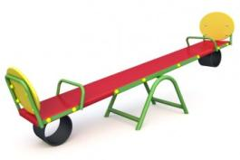

КАР-1.9 Карусель

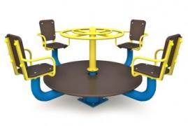

ШС-1.4.1 - Детская шведская стенка

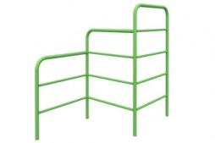

Дизайн проект благоустройства общественной территории – Парка 60-летия г. Луза по адресу: ул. Ленина

Общие положения.

К включению в муниципальную программу «Формирование современной городской среды» на 2019-2024 г.г. на территории Лузского городского поселения (далее по тексту Программа) предлагается общественная территория – Парк 60-летия г.Луза, расположенный по адресу: г. Луза, ул. Ленина (далее по тексту – общественная территория). В настоящее время общественная территория нуждается в продолжении комплексного благоустройства. На указанной территории ранее проводились работы по благоустройству в рамках проекта ППМИ. Сейчас имеется потребность в продолжении работ по ее благоустройству, цифровизации, надлежащему освещению территории. В проекте учтены все пожелания, высказанные жителями города, учтен опыт эксплуатации Парка в прошлые годы. В случае реализации проекта по благоустройству у жителей всех возрастных групп города и всех возрастных категорий и различных социальных групп появится комплексно благоустроенная территория для полноценного отдыха и досуга. Целями и задачами проекта является создание на территории города Луза благоприятной среды для жизни населения.

Дизайн проект по благоустройству общественной территории включает в себя:
- схему расположения территории и границы земельного участка,
- фото общественной территории (визуализация предполагаемой к благоустройству территории, настоящее время);
- текстовое описание мероприятий по благоустройству;
- примерную визуализацию территории, объектов, элементов благоустройства с текстовым описанием каждого объекта благоустройства, виды работ;
- схему планировки территории и расстановки объектов и элементов благоустройства.

Описание проекта по благоустройству общественной территории.

- Общее описание территории.
Комфортное городская среда напрямую зависит от состояния общественных территорий. В целом территория частично обустроена, но не функционирует наружное освещение, есть видеонаблюдение, нет спортивных элементов, не достаточно игровых и детских элементов. Доступность маломобильных групп обеспечена, земельный участок поставлен на кадастровый учет (имеется кадастровый номер 43:16:310116:102), площадь парка 1648 м2. синхронизация работ с другими программами отсутствует.

- Описание проекта
Для решения задач и достижения поставленных целей предлагается реализовать мероприятия по благоустройству дворовых территорий, а именно:
- покраска металлического ограждения по периметру парка
- осуществить монтаж детского игрового комплекса, спортивных тренажеров,
- предусмотреть устройство паркового освещения,
- установить дополнительно скамейку со спинками,
- установить малые архитектурные формы - бетонные урны с бетонным основанием,

В целях реализации Программы предлагается следующий перечень работ по благоустройству территории:

1) установка 3 (трех) детских игровых комплексов – кубит, обезьяньи ветки, канатный лабиринт пирамида
2) установка 7 (семи) урн бетонных «мытый бетон» с бетонным основанием
3) установка 7 (семи) скамеек «мытый бетон»
4) установка 8 (восьми) парковых светильников
5) покраска металлического ограждения по периметру парка

Задачи проекта

- Сохранение и поддержание комфортной среды;
- Повышение уровня качества жизни и отдыха населения;
- Создание условий для благополучной эксплуатации общественных территории;
- Формирование эстетического облика территории города;

Результаты проекта

Реализация проекта:
- Позволит организовать надлежащим образом жизнеобеспечение жителей;
- Сформирует эстетический облик микрорайона;
- Позволит благополучно эксплуатировать детскую спортивно-игровую площадку;
- В целом повысит уровень жизни населения;
- Обеспечить безопасность граждан.

Схема расположения площадки
и границы земельного участка

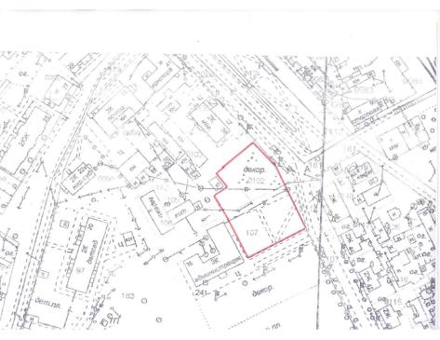

Визуализация в виде фотографии предполагаемой к благоустройству территории (настоящее время)

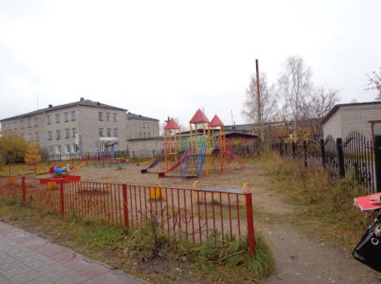

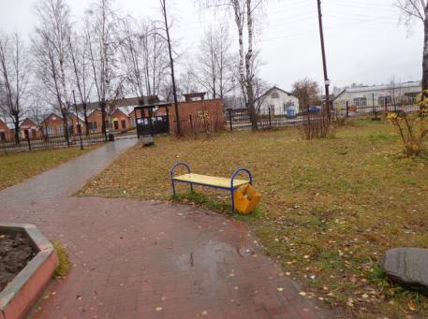

Примерная визуализация объектов и элементов благоустройства
с текстовым описанием каждого объекта и элемента благоустройства,
планируемых к размещению на дворовой территории при их комплексном благоустройстве, а так же виды работ

Урна

- Урна бетонная «мытый бетон» без вставок

Характеристики: | Размер 40*400 мм  Высота=600  Вес 90 кг

Основание из бетона (площадка) под урну размером 600*600 м, толщиной 150 мм, бетон М200, армирование сеткой, арматура диаметр 3 мм, размер ячейки 100*100 мм.
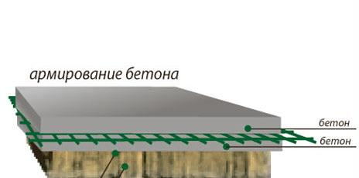

Игровые комплексы:

Канатный лабиринт пирамида
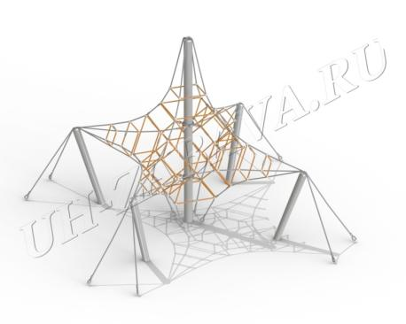
Кубит
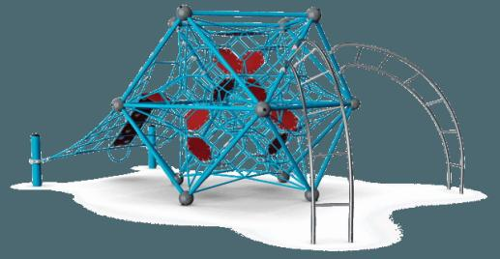

Обезьяньи ветки
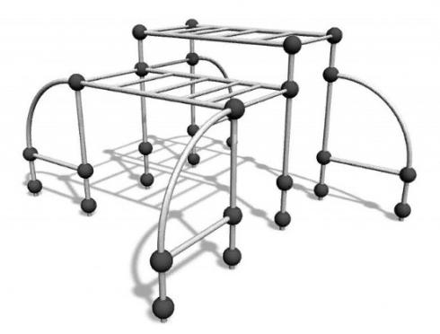

Схема планировки территории и расстановки объектов и элементов благоустройства с экспликацией

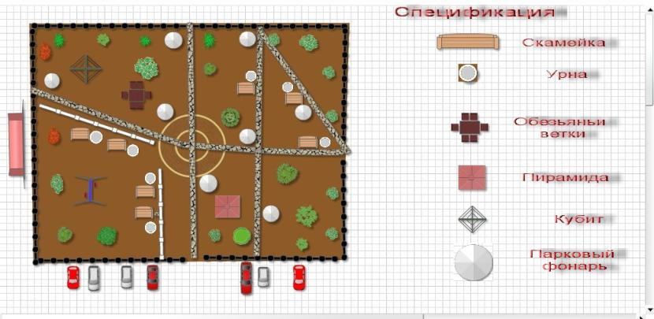

Дизайн проект благоустройства общественной территории
(места массового отдыха населения) - Парк культуры и отдыха
г.Луза, улица Добролюбова

Общие положения.

К включению в муниципальную программу «Формирование современной городской среды» на 2019-2024 г.г. на территории Лузского городского поселения (далее по тексту Программа) предлагается общественная территория (место массового отдыха населения) – Парк культуры и отдыха г.Луза, расположенный по адресу: г.Луза, улица Добролюбова (далее по тексту – территория). В настоящее время территория нуждается в продолжении работ по комплексному благоустройству. На указанной территории в течение нескольких лет проводятся работы по ее благоустройству. В 2016 году проводились мероприятия по реализации проекта поддержки местных инициатив, в 2018-2019 г.г. территория частично благоустроена в рамках проекта «Формирование современной городской среды», имеется потребность в продолжении работ по ее благоустройству, а именно установка в Парке спортивных и детских игровых элементов. В проекте учтены все пожелания, высказанные жителями города Луза, т.к. данный Парк является местом притяжения горожан. В случае реализации проекта по благоустройству у жителей всех возрастных групп и всех возрастных категорий и различных социальных групп появится необходимая благоустроенная территория для полноценного отдыха и досуга, в т.ч. занятием спортом и активным образом жизни. Целями и задачами проекта является создание на территории города Луза благоприятной среды для отдыха населения.

Дизайн проект по благоустройству общественной территории включает в себя:
- схему расположения территории и границы земельного участка,
- фото общественной территории (визуализация предполагаемой к благоустройству территории, настоящее время);
- текстовое описание мероприятий по благоустройству;
- примерную визуализацию территории, объектов, элементов благоустройства с текстовым описанием каждого объекта благоустройства, виды работ;
- схему планировки территории и расстановки объектов и элементов благоустройства.

Описание проекта по благоустройству общественной территории.

Общее описание территории.
Комфортное городская среда напрямую зависит от состояния общественных территорий. В целом территория частично обустроена, в 2019 -2020 годах, обустроена центральная аллея парка, установлены скамейки, урны, видеонаблюдение, парковые фонари, наружное освещение, построен спортивный корт. Отсутствуют другие спортивные элементы и игровое детское оборудование. Доступность маломобильных групп обеспечена, земельный участок поставлен на кадастровый учет (имеется кадастровый номер 43:16:310113), площадь парка 12960 м2. Синхронизация работ с другими программами отсутствует.

Описание проекта
Для решения задач и достижения поставленных целей предлагается реализовать мероприятия по благоустройству территории, а именно:
- осуществить строительство площадки для скейта (установка рампы),
- установить дополнительно скамейки со спинками,
- установить малые архитектурные формы - бетонные урны, предусмотреть бетонное основание под урну (площадку)
- установка спортивных тренажеров, элементов паркура
- устройство ограждения спортивной зоны парка,
- установка детских игровых элементов и комплексов,
- установка беседки для отдыха,
- установка качелей,

В целях реализации Программы предлагается следующий перечень работ по благоустройству территории:

1) устройство скейт площадки (установка рампы)
2) установка 4 (четырех) скамеек;
3) установка 4 (четырех) урн с бетонным основанием под урну (площадку)
4) установка 5 спортивных тренажеров,
5) установка детских игровых элементов – канатный лабиринт, пирамида
6) монтаж элементов паркура
7) монтаж тросовой конструкции
8) установить стол для тенниса уличного
9) монтаж металлического ограждения спортивной зоны и автопарковки
10) установка качелей круговых К35Д
11) установка детского игрового комплекса ГН-2300 «Индастриал»
12) установка беседки металлической 6-угольной

Задачи проекта

- Сохранение и поддержание комфортной среды;
- Повышение уровня качества жизни и отдыха населения;
- Создание условий для благополучной эксплуатации общественных территории и мест массового отдыха населения;
- Формирование эстетического облика территории города;
- Обеспечить безопасность граждан и сохранность имущества.

Результаты проекта

Реализация проекта:
- Позволит организовать надлежащим образом жизнеобеспечение жителей;
- Сформирует эстетический облик Парка и микрорайона в целом;
- Позволит использовать Парк для полноценного отдыха населения,
- В целом повысит уровень жизни населения;
- Позволит организовать спортивные мероприятия,
- Усилит общественную безопасность.

Схема расположения площадки
и границы земельного участка

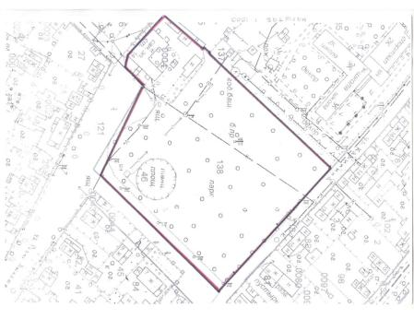

Визуализация в виде фотографии предполагаемой к благоустройству территории (настоящее время)

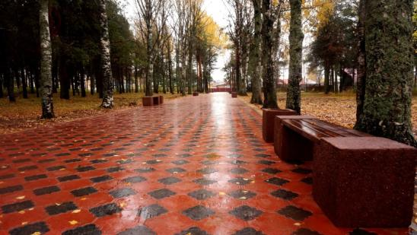

Примерная визуализация объектов и элементов благоустройства
с текстовым описанием каждого объекта и элемента благоустройства,
планируемых к размещению на дворовой территории при их комплексном благоустройстве, а так же виды работ

Установка скамейки и урны

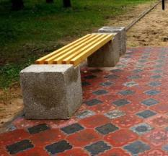 | Скамейка куб мытый бетон Вес 200 кг -1 шт Баз.цена=8900/1,2/7,34=1010,44
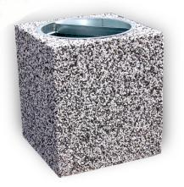 | Урна мытый бетон  Без вставки  Вес 90 кг -1шт  Высота 600 м  Размер 400*400 мм

Основание из бетона (площадка) под урну размером 600*600 м, толщиной 150 мм, бетон М200, армирование сеткой, арматура диаметр 3 мм, размер ячейки 100*100 мм

Ограждение металлическое
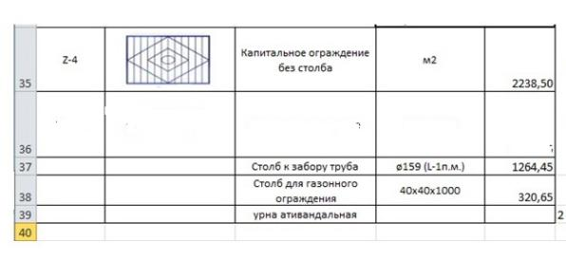

Схема установки ограждения:
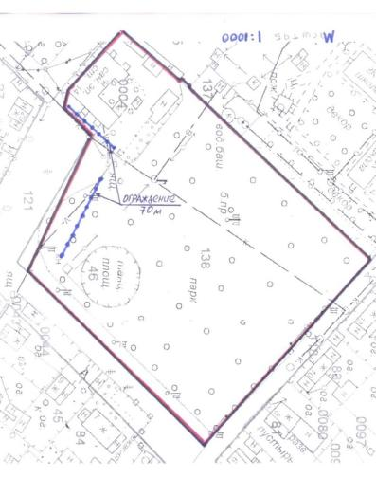
Узел установки стоек ограждения:

Установка спортивных тренажеров (перечень элементов)

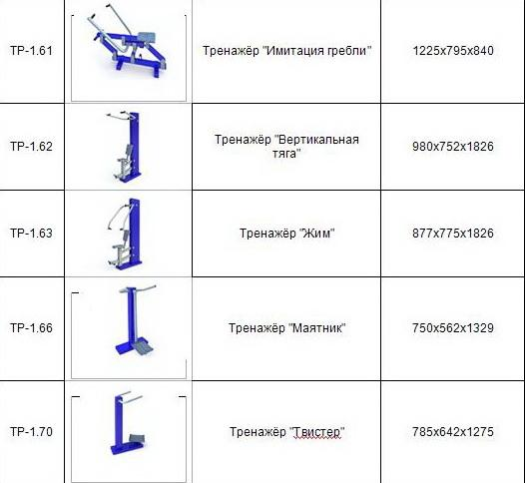

Элементы скейт-парка (рампа)

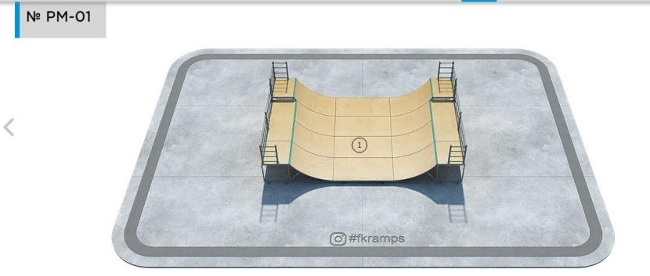
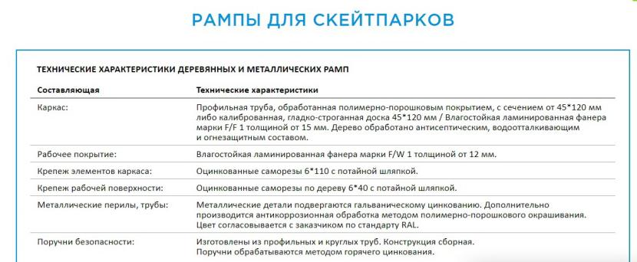
Теннисный стол
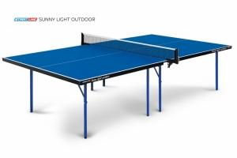

Узел установки стоек (ножек) стола:

Паркур
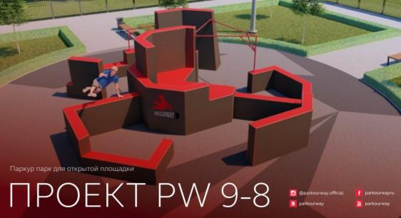

Беседка

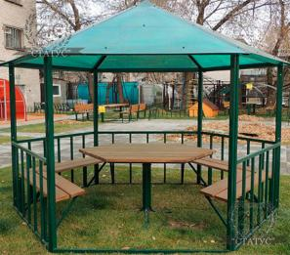

Тросовая конструкция
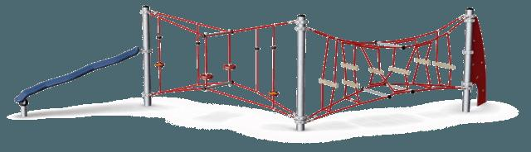

Игровой комплекс « ГН-2300 Industrial»
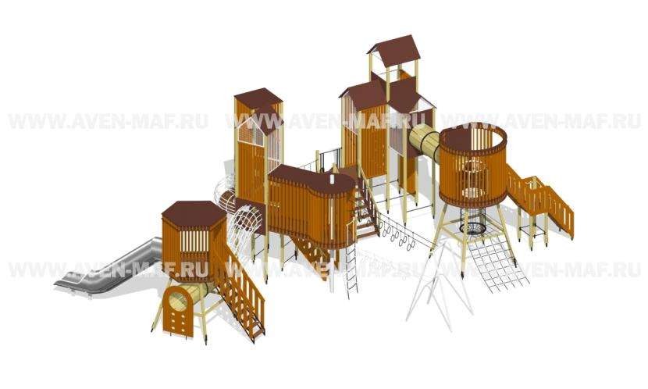
Круговые качели К35 д
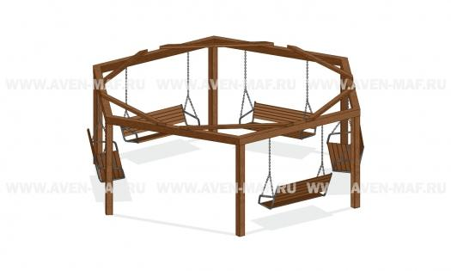

3D визуализация Парка культуры и отдыха

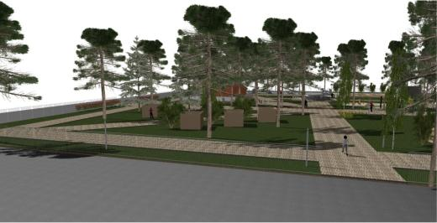

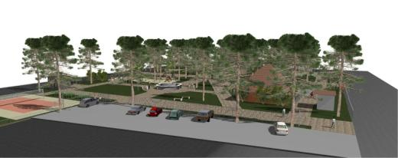

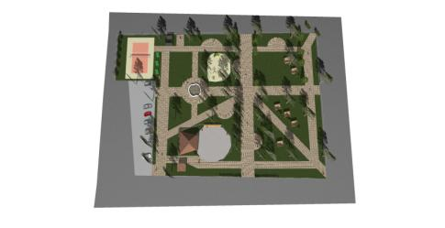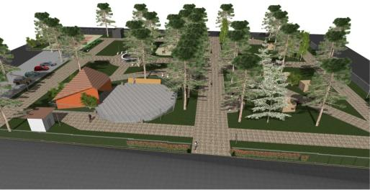

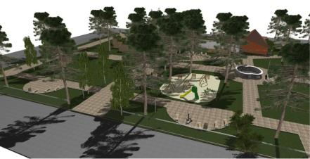

Схема планировки территории и расстановки объектов и элементов благоустройства с экспликацией

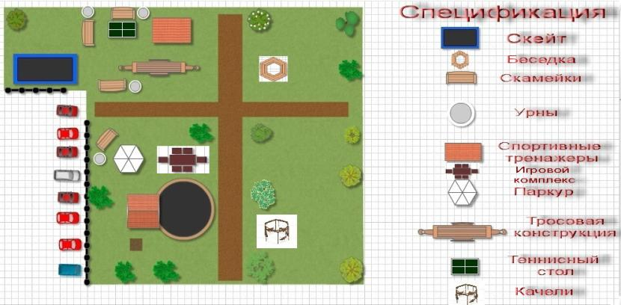

Дизайн проект благоустройства общественной территории - площадь у магазина "Универмаг" г. Луза, ул. В.Козлова

Общие положения.

К включению в муниципальную программу «Формирование современной городской среды» на 2019-2024 г.г. на территории Лузского городского поселения (далее по тексту Программа) предлагается общественная территория - площадь у магазина "Универмаг" г. Луза, ул. В.Козлова (далее по тексту – общественная территория). В настоящее время общественная территория нуждается в продолжении комплексного благоустройства. На указанной территории в течение 3 лет проводятся работы по ее благоустройству. В 2018-2020 г.г. годах территория частично благоустроена в рамках проекта «Формирование современной городской среды», имеется потребность в продолжении работ по ее благоустройству. В проекте учтены все пожелания, высказанные жителями микрорайона и города в целом. В случае реализации проекта по благоустройству у жителей всех возрастных групп многоквартирного дома и всех возрастных категорий и различных социальных групп появится необходимая благоустроенная территория для полноценного отдыха и досуга. Целями и задачами проекта является создание на территории города Луза благоприятной среды для отдыха населения.

Дизайн проект по благоустройству общественной территории включает в себя:
- схему расположения территории и границы земельного участка,
- фото общественной территории (визуализация предполагаемой к благоустройству территории, настоящее время);
- текстовое описание мероприятий по благоустройству;
- примерную визуализацию территории, объектов, элементов благоустройства с текстовым описанием каждого объекта благоустройства, виды работ;
- схему планировки территории и расстановки объектов и элементов благоустройства.

Описание проекта по благоустройству общественной территории.

Общее описание территории.
Комфортное городская среда напрямую зависит от состояния общественных территорий. В целом территория частично обустроена, в 2018-2019 г.г. году установлено парковое наружное освещение, установлен забор, произведено строительство сцены для выступлений, установлено видеонаблюдение, выполнен дренаж территории с установкой водосборных колодцев. Доступность маломобильных групп обеспечена, имеется пандус, земельный участок поставлен на кадастровый учет (имеется кадастровый номер 43:16:310126), площадь площадки 3072 м2. Синхронизация работ с другими программами отсутствует.

Описание проекта
Для решения задач и достижения поставленных целей предлагается реализовать мероприятия по благоустройству территории, а именно:
- установить скамейки со спинками,
- установить малые архитектурные формы - бетонные урны,
- устройство пешеходной дорожки (ширина 3 м и ширина 2 м) с бетонными бордюрами, 3 м – направление с севера на юг, начало у ступеней бетонной лестницы и пандуса, окончание у ограждения южного входа, 2 м- начало у полукруга примыкающего к сцене, окончание не доходя 1 метр до западного ограждения.
- установку детских игровых комплексов
- установка беседки

В целях реализации Программы предлагается следующий перечень работ по благоустройству территории:

- установить 5 (пять) скамеек со спинками,
- установить 5 (пять) бетонных урн,
- устройство пешеходной дорожки из тротуарной плитки с бордюрами (Бордюр тротуарный 1000*210*80), (плитка фигурная тротуарная, цветная «Клевер» красная с серыми вставками) толщина 45 мм, на пересечении дорожек круг диаметром 5 м, у сцены полукруг (сегмент) шириной 6 м примыкающий к ступеням сцены с хордой 2 м. Общая площадь покрытия плиткой – 133 м2.

- установку детского игровых комплексов: паркур- 4, и подвесной мостик

Задачи проекта
- Сохранение и поддержание комфортной среды;
- Повышение уровня качества жизни и отдыха населения;
- Создание условий для благополучной эксплуатации общественных территории;
- Формирование эстетического облика территории города;

Результаты проекта

Реализация проекта:
- Позволит организовать надлежащим образом жизнеобеспечение жителей;
- Сформирует эстетический облик микрорайона;
- Позволит благополучно эксплуатировать детскую спортивно-игровую площадку;
- В целом повысит уровень жизни населения;

Схема расположения площадки
и границы земельного участка

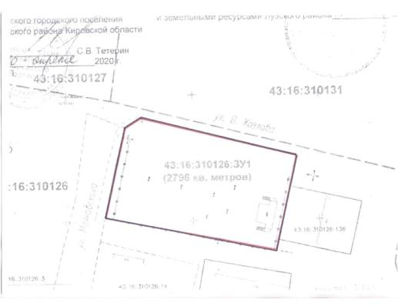

Визуализация в виде фотографии предполагаемой к благоустройству территории (настоящее время)

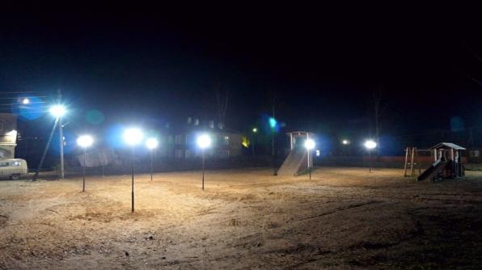

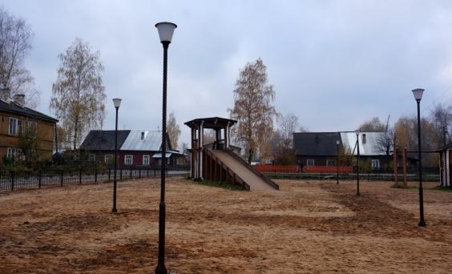

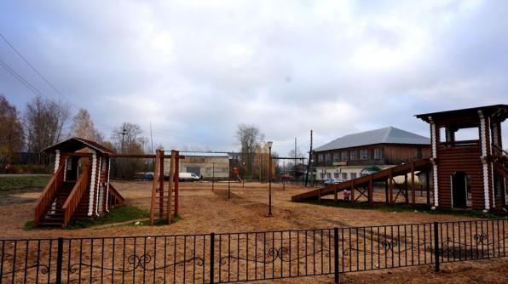

Примерная визуализация объектов и элементов благоустройства
с текстовым описанием каждого объекта и элемента благоустройства,
планируемых к размещению на дворовой территории при их комплексном благоустройстве, а так же виды работ

Установка скамейки и урны

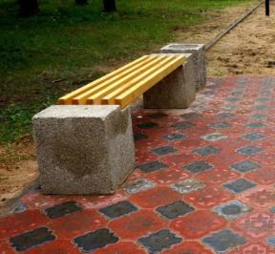 | Скамейка куб мытый бетон Вес 200 кг -1 шт Баз.цена=8900/1,2/7,34=1010,44
 | Урна мытый бетон Вес 90 кг -1шт Баз.цена=4500/1,2/7,34=510,90

Игровой комплекс

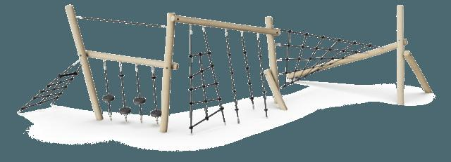

Игровой элемент подвесной мост
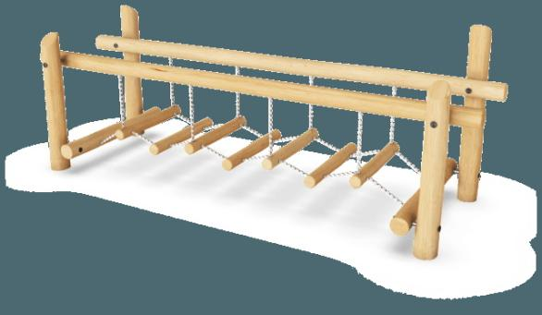

Пешеходная дорожка из тротуарной плитки цвет красный и серый с бетонными бордюрами
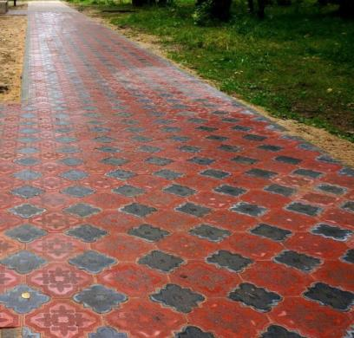

Разбивочный чертеж пешеходных дорожек
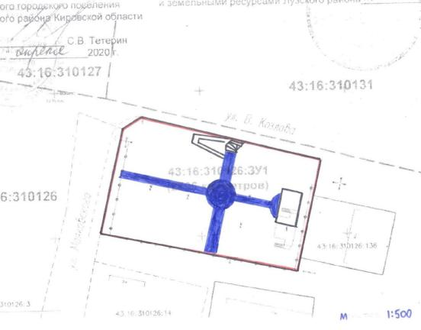

Конструктивный разрез пешеходной дорожки
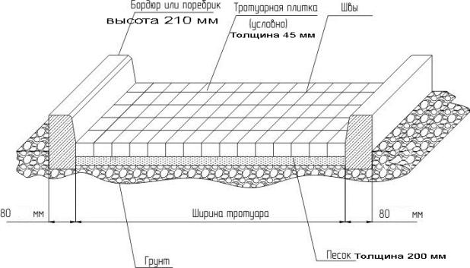

3D визуализация игровой части общественной территории

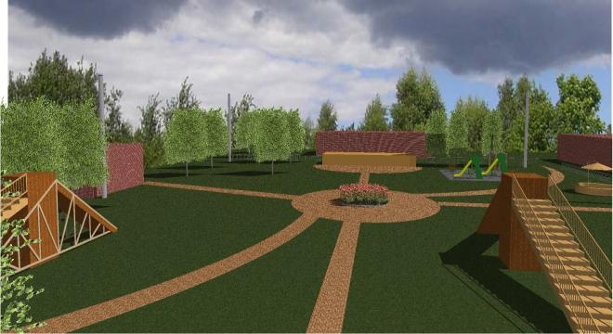

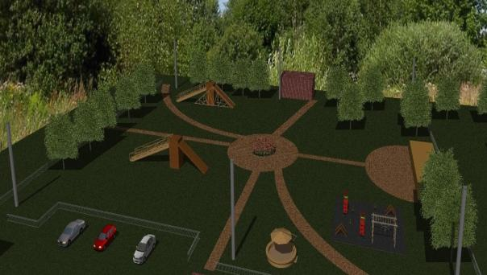

Схема планировки территории и расстановки объектов и элементов благоустройства с экспликацией

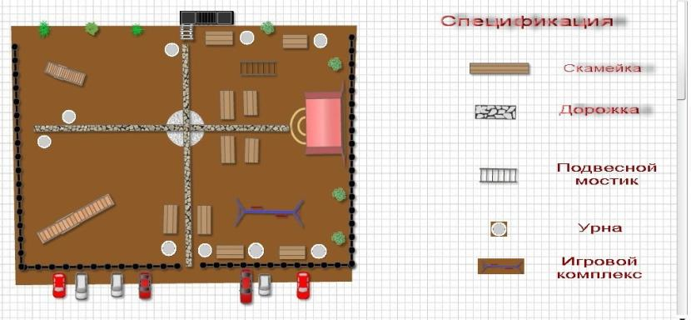

Дизайн проект благоустройства общественной территории – Парка ветеранов г. Луза по адресу: ул. Ленина

Общие положения.

К включению в муниципальную программу «Формирование современной городской среды» на 2019-2024 г.г. на территории Лузского городского поселения (далее по тексту Программа) предлагается общественная территория – парк Ветеранов, расположенный по адресу: г. Луза, ул. Ленина (далее по тексту – общественная территория). В настоящее время общественная территория нуждается в комплексном благоустройстве. На указанной территории не проводились работы по благоустройству. В 2019 году территория частично благоустроена - установлена новая контейнерная площадка, произведена вырубка аварийных деревьев. Имеется потребность в продолжении работ по его благоустройству. В проекте учтены все пожелания, высказанные жителями микрорайона. В случае реализации проекта по благоустройству у жителей всех возрастных групп многоквартирного дома и всех возрастных категорий и различных социальных групп появится необходимая благоустроенная территория для полноценного отдыха и досуга. Целями и задачами проекта является создание на территории города Луза благоприятной среды для отдыха населения.

Дизайн проект по благоустройству общественной территории включает в себя:
- схему расположения территории и границы земельного участка,
- фото общественной территории (визуализация предполагаемой к благоустройству территории, настоящее время);
- текстовое описание мероприятий по благоустройству;
- примерную визуализацию территории, объектов, элементов благоустройства с текстовым описанием каждого объекта благоустройства, виды работ;
- схему планировки территории и расстановки объектов и элементов благоустройства.

Описание проекта по благоустройству общественной территории.

Общее описание территории.
Комфортное городская среда напрямую зависит от состояния общественных территорий. В целом территория практически не обустроена, есть наружное освещение по периметру парка, но внутри парка отсутствуют парковые фонари, нет спортивных и детских игровых элементов, не обустроено место отдыха, не достаточно скамеек и МАФ, автопарковка рядом с парком не обустроена. Доступность маломобильных групп обеспечена, земельный участок поставлен на кадастровый учет (имеется кадастровый номер 43:16:310115), площадь парка 1739 м2. Синхронизация работ с другими программами отсутствует.

Описание проекта
Для решения задач и достижения поставленных целей предлагается реализовать мероприятия по благоустройству территорий, а именно:
- осуществить монтаж детского игрового комплекса, спортивных тренажеров,
- установить беседку для отдыха жителей,
- обустроить автопарковку,
- обустроить пешеходные дорожки,
-установить качели,
-установить спортивнее и детские игровые элементы.

В целях реализации Программы предлагается следующий перечень работ по благоустройству территории:

1) установка детского игрового и спортивного оборудования (описание и фото прилагается ниже),
2) монтаж металлического ограждения с покраской длиной 130 м,
3) установка спортивного комплекса оборудования (описание и фото прилагается ниже),
4) установка 5 (пяти) спортивных тренажеров оборудования (описание и фото прилагается ниже),
5) обустроить автопарковку (отсыпка щебнем),
6) обустроить пешеходные дорожки из тротуарной плитки с бетонными бордюрами (бордюр тротуарный 1000*210*80), (плитка фигурная тротуарная, цветная «Клевер» красная с серыми вставками) толщина 45 мм, шириной 2 м со входа с южной стороны парка длиной 20 м, диагональная дорожка длиной 60 м шириной 1,5 м. Общая площадь покрытия плиткой – 130 м2.
7) установить металлическую беседку в виде шестиугольника для отдыха (оборудования (описание и фото прилагается ниже)
8) установка качелей кач 1.3

Задачи проекта

- Сохранение и поддержание комфортной среды;
- Повышение уровня качества жизни и отдыха населения;
- Создание условий для благополучной эксплуатации общественных территории;
- Формирование эстетического облика территории города;

Результаты проекта

Реализация проекта:
- Позволит организовать надлежащим образом жизнеобеспечение жителей;
- Сформирует эстетический облик микрорайона;
- Позволит благополучно эксплуатировать элементы Парка;
- В целом повысит уровень жизни населения;
- Повысит безопасность граждан.

Схема расположения площадки
и границы земельного участка

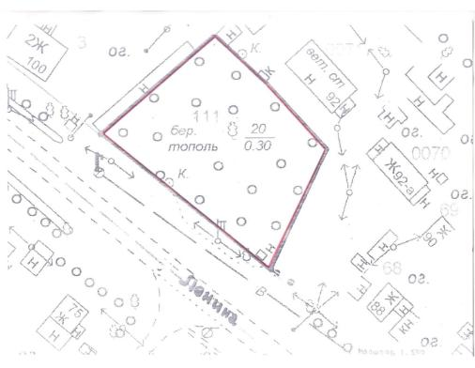

Визуализация в виде фотографии предполагаемой к благоустройству территории (настоящее время)

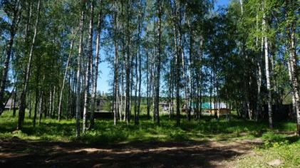

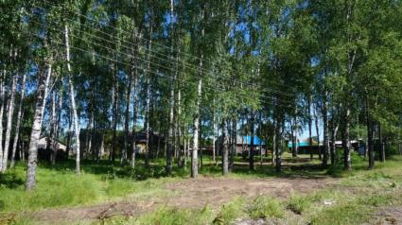

Примерная визуализация объектов и элементов благоустройства
с текстовым описанием каждого объекта и элемента благоустройства,
планируемых к размещению на дворовой территории при их комплексном благоустройстве, а так же виды работ

- Ограждение металлическое
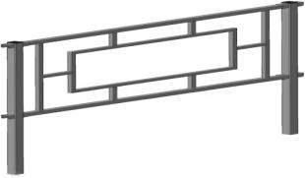Сборное со стойками 40*40

Разбивочный чертеж ограждения и пешеходных дорожек

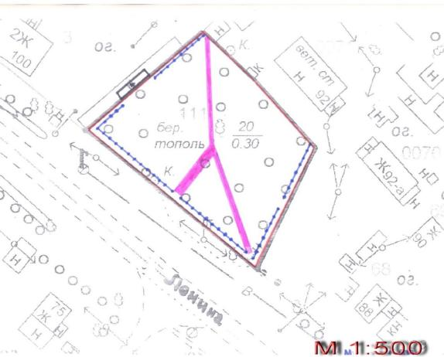

Пешеходная дорожка из тротуарной плитки цвет красный и серый с бетонными бордюрами

Конструктивный разрез пешеходной дорожки

Игровой комплекс
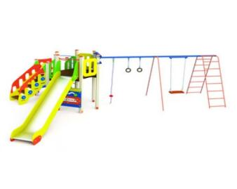

Карусель «Кувшинка»

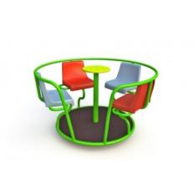

Тренажеры

Беседка

Спортивный комплекс

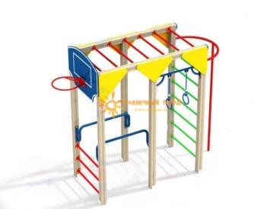

Качели КАЧ 1.3

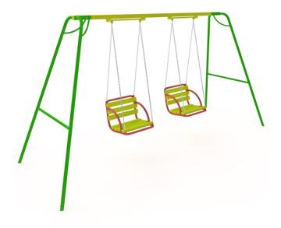
Подвесной мост
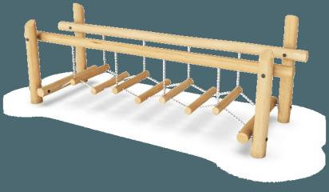
Обезьяньи ветки
Схема планировки территории и расстановки объектов и элементов благоустройства с экспликацией

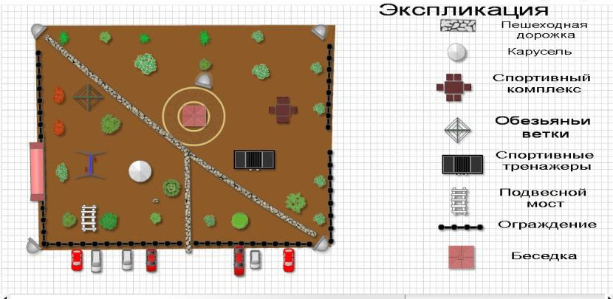

Дизайн проект благоустройства общественной территории – городской пляж г. Луза по адресу: ул. Пляжная

Общие положения.

К включению в муниципальную программу «Формирование современной городской среды» на 2019-2024 г.г. на территории Лузского городского поселения (далее по тексту Программа) предлагается общественная территория – городской пляж, расположенный на левом берегу реки Луза, ул. Пляжная (далее по тексту – общественная территория). В настоящее время общественная территория нуждается в продолжении работ по комплексному благоустройству. В 2020 году проведены подготовительные работы – вырублен кустарник, выкорчеваны пни, спланирована территория пляжа, установлены скамейки и урны. На указанной территории полностью отсутствуют элементы благоустройства для использования пляжа по назначении – нет раздевалок и других элементов пляжного отдыха, берег реки требует укрепления (необходимо устройство ж/б подпорной стенки и устроить спуск на пляж в виде лестницы). В проекте учтены все пожелания, высказанные жителями города Луза.
У всех возрастных категорий и различных социальных групп появится необходимая благоустроенная территория для полноценного отдыха и досуга. Целями и задачами проекта является создание на территории города Луза благоприятной среды для отдыха населения.

Дизайн проект по благоустройству общественной территории включает в себя:
- схему расположения территории и границы земельного участка,
- фото общественной территории (визуализация предполагаемой к благоустройству территории, настоящее время);
- текстовое описание мероприятий по благоустройству;
- примерную визуализацию территории, объектов, элементов благоустройства с текстовым описанием каждого объекта благоустройства, виды работ;
- схему планировки территории и расстановки объектов и элементов благоустройства.

Описание проекта по благоустройству общественной территории.

Общее описание территории.
Комфортное городская среда напрямую зависит от состояния общественных территорий. В целом территория вообще не обустроена.
Описание проекта
Для решения задач и достижения поставленных целей предлагается реализовать мероприятия по благоустройству дворовых территорий, а именно:
- осуществить монтаж элементов благоустройства пляжа,
- произвести завозку песка и планировку территории,
- монтаж подпорной ж/б стенки вдоль пляжа и спуск в виде ж/б лестницы
- установить перильное ограждение вдоль подпорной стенки и бетонный тротуар

В целях реализации Программы предлагается следующий перечень работ по благоустройству территории:

- установка пляжных «грибков» - 3 шт
- устройство подпорной стенки наклонной из бетона с армированием, длиной 70 метров, высотой 1,5 метра и спуска на пляж в виде бетонной лестницы шириной 3 метра с перилами с двух сторон.
3) установка раздевалки металлической – 1 шт,
4) завозка ПГС - 300 тонн,
5) планировка территории,
6) ограждение на подпорной стенке металлическое высотой 1,2 м,
7) устройство тротуара из бетона с армированием вдоль подпорной стенки длиной 70 метров шириной 1,5 м, толщина 20 см.

Задачи проекта

- Сохранение и поддержание комфортной среды;
- Повышение уровня качества жизни и отдыха населения;
- Создание условий для благополучной эксплуатации общественных территории;
- Формирование эстетического облика территории города;

Результаты проекта

Реализация проекта:
- Позволит организовать надлежащим образом жизнеобеспечение жителей;
- Сформирует эстетический облик микрорайона;
- Позволит благополучно эксплуатировать пляж,
- В целом повысит уровень жизни населения;

Схема расположения площадки
и границы земельного участка

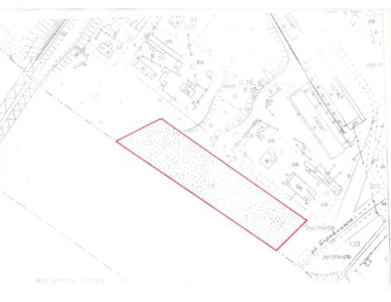

Разбивочный чертеж пляжа

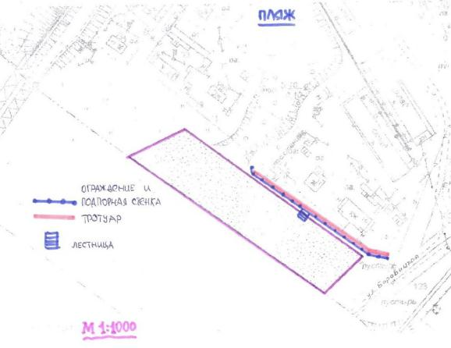

Визуализация в виде фотографии предполагаемой к благоустройству территории (настоящее время)

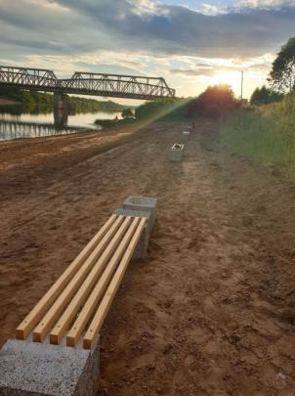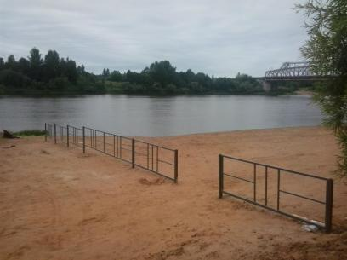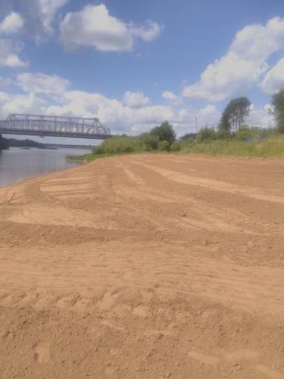

Примерная визуализация объектов и элементов благоустройства
с текстовым описанием каждого объекта и элемента благоустройства,
планируемых к размещению на дворовой территории при их комплексном благоустройстве, а так же виды работ

Грибок 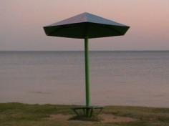
Узел установки стойки грибка

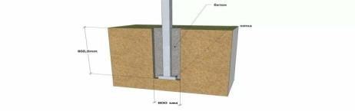

Раздевалка
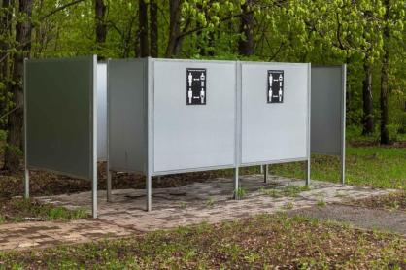

Узел установки стоек раздевалки

Перильное ограждение
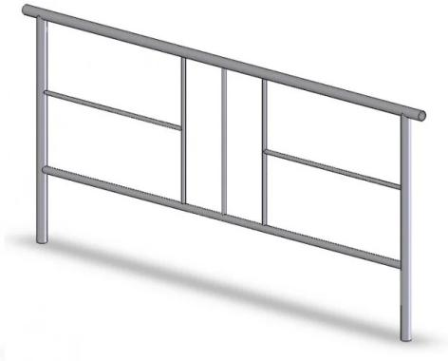

Бетонная лестница
(примерное фото эскиз)
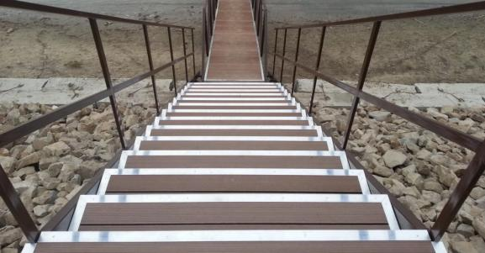

Армирование лестницы
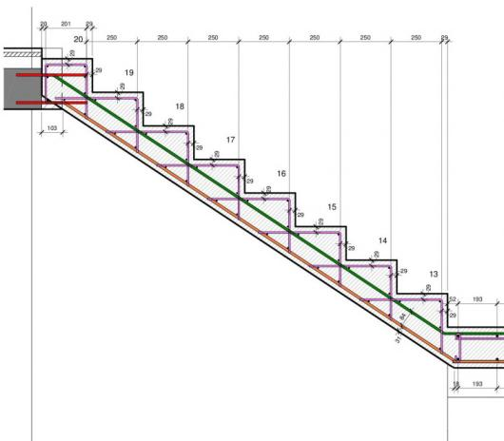
Разрез лестницы
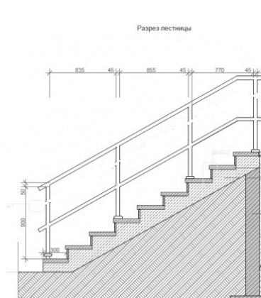

Подпорная стенка
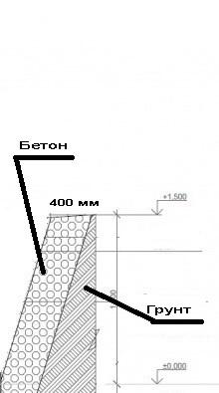

Армирование подпорной стенки
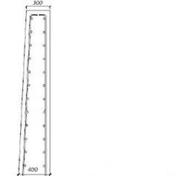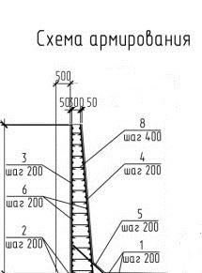

Устройство тротуара из бетона шириной 1,5 м
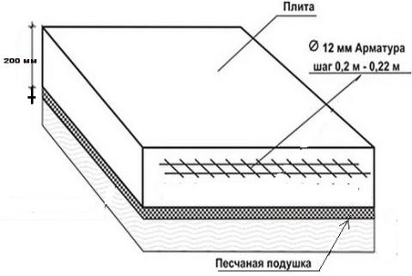

Схема планировки территории и расстановки объектов и элементов благоустройства с экспликацией
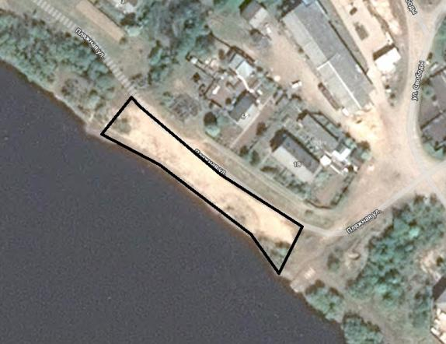

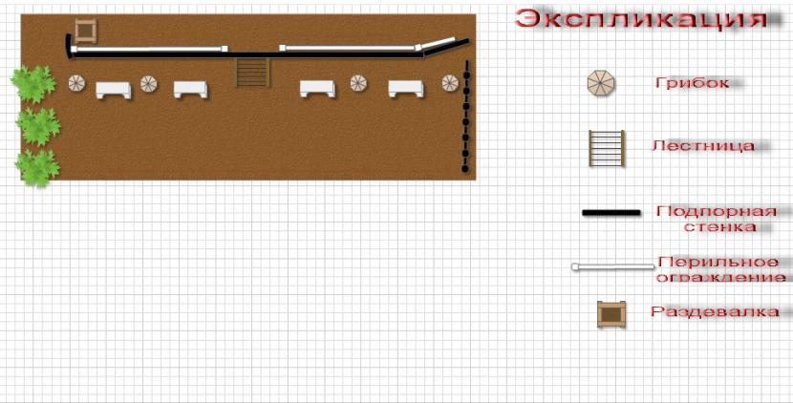

Дизайн проект благоустройства общественной территории – площади Ленина по адресу: г.Луза, ул. Ленина

Общие положения.

К включению в муниципальную программу «Формирование современной городской среды» на 2019-2024 г.г. на территории Лузского городского поселения (далее по тексту Программа) предлагается общественная территория – площадь Ленина, расположенная в центре города Луза по адресу: г. Луза, ул. Ленина (далее по тексту – общественная территория). В настоящее время общественная территория нуждается в комплексном благоустройстве. На указанной территории в 2017 году проводились работы по благоустройству – асфальтирование, монтаж наружного освещения, установка МАФ- урн, полусфер и скамеек. В 2019 году территория частично благоустроена силами администрации - установлена крытая площадка для отдыха (купол). Имеется потребность в продолжении работ по его благоустройству – цифровизации, проведении работ по озеленению и уборке аварийных деревьев. В проекте учтены все пожелания, высказанные жителями микрорайона. В случае реализации проекта по благоустройству у жителей всех возрастных групп многоквартирного дома и всех возрастных категорий и различных социальных групп появится необходимая благоустроенная территория для полноценного отдыха и досуга. Целями и задачами проекта является создание на территории города Луза благоприятной среды для отдыха населения.

Дизайн проект по благоустройству общественной территории включает в себя:
- схему расположения территории и границы земельного участка,
- фото общественной территории (визуализация предполагаемой к благоустройству территории, настоящее время);
- текстовое описание мероприятий по благоустройству;
- примерную визуализацию территории, объектов, элементов благоустройства с текстовым описанием каждого объекта благоустройства, виды работ;
- схему планировки территории и расстановки объектов и элементов благоустройства.

Описание проекта по благоустройству общественной территории.

Общее описание территории.
Комфортное городская среда напрямую зависит от состояния общественных территорий. Доступность маломобильных групп обеспечена, земельный участок поставлен на кадастровый учет (имеется кадастровый номер 43:16:310115), площадь парка 7200 м2. Синхронизация работ с другими программами отсутствует.

Описание проекта
Для решения задач и достижения поставленных целей предлагается реализовать мероприятия по благоустройству территорий, а именно:
- осуществить монтаж видеонаблюдения
- работы по озеленению

В целях реализации Программы предлагается следующий перечень работ по благоустройству территории:

1) установка видеонаблюдения – 6 камер,
2) уборка тополей 17 штук (снос), корчевка пней
3) посадка новых деревьев – лип, 15 штук с установкой опор, разбивка лип через 4 метра.

Задачи проекта

- Сохранение и поддержание комфортной среды;
- Повышение уровня качества жизни и отдыха населения;
- Создание условий для благополучной эксплуатации общественных территории;
- Формирование эстетического облика территории города;

Результаты проекта

Реализация проекта:
- Сформирует эстетический облик микрорайона;
- В целом повысит уровень жизни населения;
- Повысит безопасность граждан.

Схема расположения площадки
и границы земельного участка

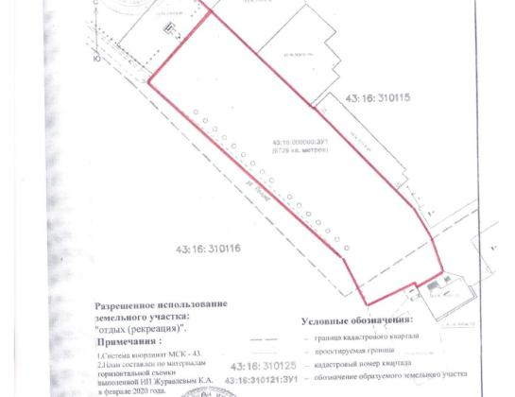

Визуализация в виде фотографии предполагаемой к благоустройству территории (настоящее время)

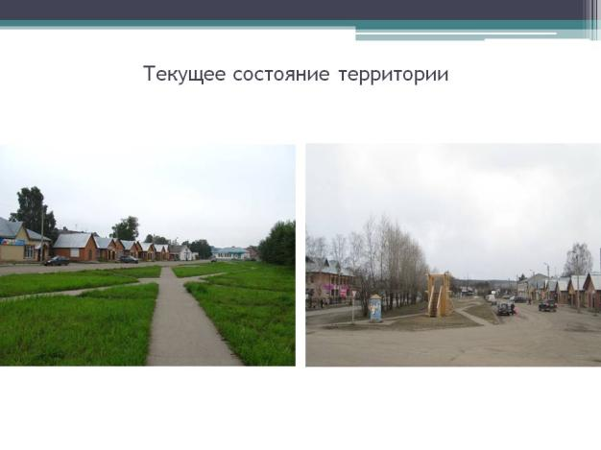

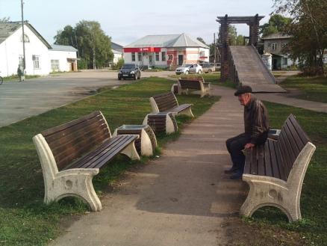

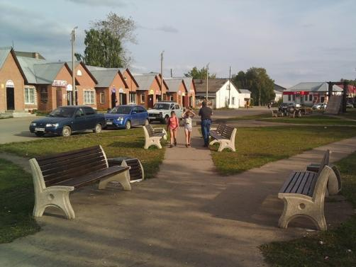

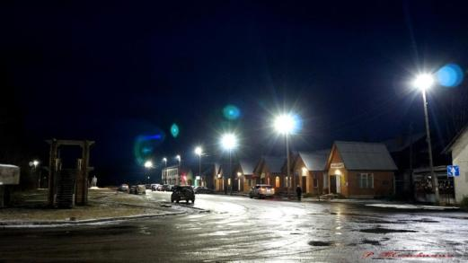

Примерная визуализация объектов и элементов благоустройства
с текстовым описанием каждого объекта и элемента благоустройства,
планируемых к размещению на дворовой территории при их комплексном благоустройстве, а так же виды работ

Видеонаблюдение (6 камер)
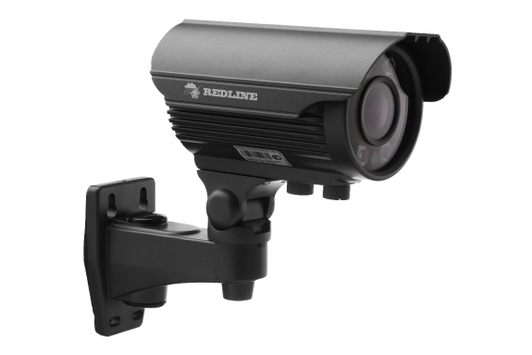

Озеленение (липа, 15 штук) с опорами из металла

Фото саженца
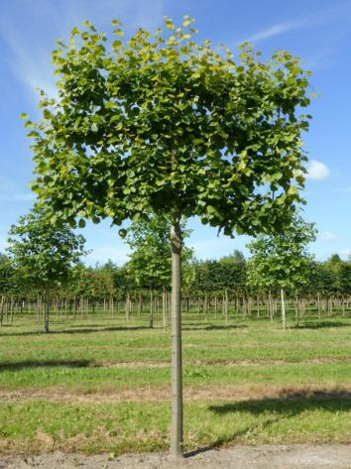

Опора для дерева телескопическая 0,21х1,6-2,8м сталь

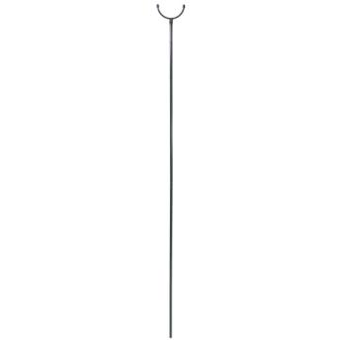

Схема планировки территории и расстановки объектов и элементов благоустройства с экспликацией

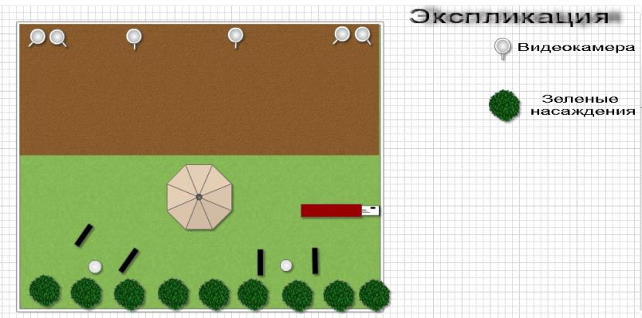

Разбивочный план площади (схема посадки саженцев)
